**Дата**: 10.04.2025

**Клас**: 9-А

**Предмет**: англійська мова

**Тема:** Унікальне місто.

**Мета:** : формувати навички вживання лексичних одиниць по темі; удосконалювати навички читання, аудіювання й усного монологічного мовлення; розвивати пізнавальні інтереси учнів; виховувати інтерес до самостійного пошуку потрібної інформації, а також загальну культуру учнів.

**Вчитель**: Руда Д.В.

Хід уроку

1.Greeting

Good afternoon, guys! I’m glad to see you. Are you ready to start our lesson? All set?

2. Wаrm up / Listening

Уважно слухати аудіо трек і дати відповідь на питання <https://www.youtube.com/watch?v=A6Vez89aAww> .

3. Speaking

Дати усно відповіді на питання :

|  |  |
| --- | --- |
| (1) | Are cities good things? |
| (2) | What is your favorite city? |
| (3) | How are city people and country people different? |
| (4) | What are the biggest problems with living in cities? |
| (5) | What damage do cities do to the countryside? |
| (6) | When does a town become a city? |
| (7) | Which world city do you think would be the best to live in? |
| (8) | How will cities in the future be different from those today? |
| (9) | If you were city mayor, what changes would you make to your city? |
| (10) | Which city would you choose as capital of the world and why? |

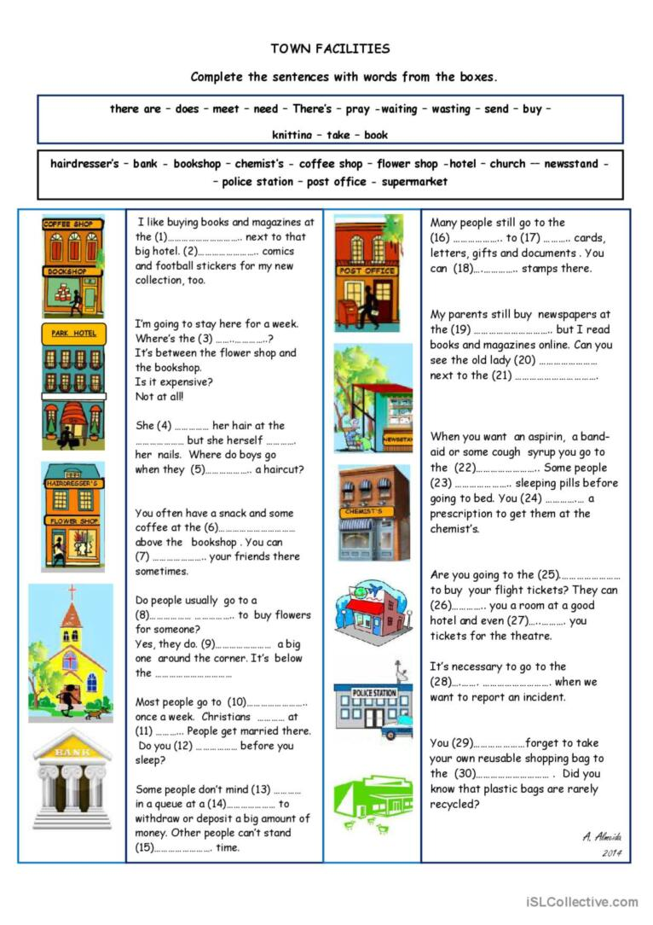

4. Повторення

Словник:

*To insist-наполягати*

*In order to –для того, щоб ..*

*In smb`s footsteps- по чиїхось слідах*

*Incomplete- неповний, незакінчений*

*Related- споріднений, пов’язаний*

*Disciplined-дисциплінований*

*Dominate-домінувати*

*To forbid-забороняти*

*Hospitable-гостинний*

*To make smb aware of smth- давати комусь знати про щось*

*To be a waste of time- марно витрачати час*

*To be available-бути доступним,наявним*

*To be brought up-бути вихованим, виховуватись*

*To be engaged in – бути зайнятим чимось*

5. Writing

Виконати вправу 3 стр 196-197. Також вправу 6 стр 199-200.

6. Vocabulary

*Sightseeing tour-екскурсія визначними місцями*

*Signature- підпис*

*To border-межувати*

*To be surrounded by-бути оточеним*

*To be situated in-розташований*

*To be washed by-омиваєтсья*

*To consist of-складатися з …*

7. Homework

1. Виконати письмово вправу 7,8 стр 200 у підручнику.

2. Вивчити нові слова в словнику.